**基于iOS的二手车信息平台的设计与实现**

摘 要

二手车市场是汽车市场的重要组成部分，近年来，随着二手车市场的迅速增长和移动互联网的发展，市面上也出现了一些二手车信息平台的移动端应用，但这些应用都在某些方面存在着不足。本课题分析了这些信息平台的的特点和不足，并基于苹果公司的iOS操作系统，设计并实现一款新的二手车信息平台系统。

为了完成本课题，论文研究了在iOS平台上进行开发的基础知识，使用XCode作为开发工具，Objective-C作为开发语言，使用开发iOS应用常用的MVC模式开发。从需求分析、概要设计、详细设计和实现等方面完成了一个二手车信息平台的构建过程，提出了一个四层架构模型，并根据该模型和需求分析将业务模块化。

本系统的开发成果基本实现了需求分析中提出的各项需求，已在App Store上线并会进行持续更新。

**关键词：**二手车，信息平台，移动开发，iOS，MVC模式

**The Design and Implementation of Used Car Information Platform Based on iOS**

ABSTRACT

The used car market is an important part of car market. Recently, with the rapid development of user car market and mobile Internet, some mobile apps about used car information platform are produced. However, these apps have more or less some defects to some extent. This paper analyzes the features and defects of these information platforms, designs and implements a new used car information platform system based on iOS.

To finish this topic, the paper researches the fundamental knowledge of developing on iOS platform. XCode IDE and Objective-C language are used to build this system as well as MVC model. Meanwhile, the system is built with the process including requirements analysis, preliminary design, detailed design and implementation. The paper raises a four-layer architecture and modularizes the system with this architecture and requirements analysis.

Basically, the system realizes all the goals set by requirement analysis. The app is available on App Store and will be updated continuously in the future.

**Key words:** used car, information platform, mobile development, iOS, MVC model

目 录

1 综述 1

1.1 选题背景 1

1.1.1 中国汽车行业发展现状 1

1.1.2 中国二手车行业发展现状 1

1.2 国内二手车信息平台发展现状 1

1.3 本文的主要工作内容及意义 2

1.4 本文的组织结构 2

2 iOS开发理论基础 4

2.1 iOS系统和Xcode 4

2.1.1 iOS系统简介 4

2.1.2 Xcode简介 4

2.2 Objective-C介绍 6

2.3 MVC模式 6

2.4 本章小结 7

3 系统需求分析与概要设计 8

3.1 系统需求分析 8

3.1.1功能性需求 8

3.1.2 非功能性需求 9

3.2 系统概要设计 10

3.2.1 系统架构设计 10

3.2.2 API设计 11

3.2.3 界面设计 13

3.3 本章小结 17

4 系统详细设计及实现 18

4.1 用户登录模块的详细设计及实现 18

4.2 二手车列表模块的详细设计与实现 19

4.2.1 车源列表部分 19

4.2.2 车源详情部分 22

4.3 搜索模块的详细设计与实现 22

4.4 车辆求购模块的详细设计与实现 24

4.5 车辆发布模块的详细设计与实现 26

4.5.1 车辆颜色选择的设计与实现 26

4.5.2上传照片的设计与实现 27

4.6 信息管理模块的详细设计与实现 29

4.7 聊天模块的详细设计与实现 30

4.8 工具模块的详细设计与实现 32

4.9 本章小结 33

5 工作总结与展望 34

5.1 工作总结 34

5.2 工作展望 34

参考文献 36

谢 辞 37

# 1 综述

## 选题背景

### **1.1.1 中国汽车行业发展现状**

中国是一个汽车行业的庞大市场，据统计，2013年，中国汽车行业销售量突破2000万量[1]，超越美国成为汽车行业的第一大市场。由于汽车的销量在几年之内将一直保持高位的状态，汽车行业的高速发展还将持续很长一段时间。对于国内的汽车行业来说，首先，刚性需求依然旺盛。其次，一二线城市和东部沿海地区的需求依然旺盛，三四线城市的发展潜力强劲，西部的需求增长迅速。另外，政府对汽车行业的支持力度不断加大[2]。

然而，与汽车行业相关的社会问题越来越突出，如停车问题，污染问题等，这些问题在汽车行业发展的同时也给人们提出了思考，使政府以及相关机构不得不采取措施面对这些问题。

### 1.1.2 中国二手车行业发展现状

对于汽车行业来说，二手车行业是一个重要的组成部分。二手车是指在公安交通管理机关登记注册，在达到国家规定的报废标准之前或在经济实用寿命期内服役，并仍可继续使用的机动车辆[3]。二手车主要有以下特点：

1. 价格低廉。和新车相比，二手车的价格较低。而且随着车辆使用年限的增长，车辆的价格还会持续降低。一般来说，使用三年的车辆，价格会比新车降低50%，这就使二手车的价格充满吸引力。
2. 选择主动性强。对于二手车的消费者而言，品牌和车型的选择范围要比新车买家广。二手车市场是车辆的聚集地，品牌琳琅满目，消费者有足够的资源选择到称心如意的车辆。
3. 配件多，维修便捷。
4. 保值性强，和新车相比，时间对于价格的影响相对较低。

2013年，中国二手车交易量约为新车的三分之一，而在发达国家，二手车交易量为新车的两到3倍。因此，我国的二手车市场仍然有巨大的发展潜力。然而，目前二手车交易市场仍然存在着一些问题，主要表现为[4]：

1. 信息不完善，信息来源混杂，真实性难以保证。
2. 管理制度不健全，部分二手车市场未与公安部门联网，导致非法车辆流入市场，扰乱了市场秩序。
3. 交易手续繁琐，交易过程中需要依靠市场管理人员对交易进行验证，给消费者和销售者带来不便
4. 标准不统一，每个二手车市场的收费标准和服务标准各不相同，给税收的征收造成了困难。

## 国内二手车信息平台发展现状

随着互联网的发展，诞生了越来越多与二手车相关的软件。而随着智能手机的兴起和移动互联时代的到来，各种二手车App的出现给二手车商及消费者提供了便利。对于二手车App来说，想要吸引用户，必须做好以下几点：

1. 车源的实时浏览，使用户能看到任一地方即时发布的车源。
2. 车辆的快速发布，使二手车商或个人用户能够快速发布自己的车辆。
3. 便捷的通讯渠道，使买家和卖家能够即时沟通。
4. 信息的便捷管理，使用户能够灵活管理自己发布和关注的车源。
5. 工具的内部集成，使用户可以对车辆进行便捷的估价，违章查询等操作。

目前，国内二手车信息平台App主要有二手车之家、汽车之家、华夏二手车、中国二手车城等。这些App整合自身平台的资源，推出了基本符合上述条件的App，并且根据自身的优势进行差异化定位，从而吸引到一定规模的用户。然而这些App虽然初具规模，但并未脱颖而出，分析下来，大致有以下几点原因[5]：

1. 用户粘性不足，设计时没有考虑用户的使用习惯，用户体验较差，导致用户使用一段时间后就放弃使用。
2. 设计不合理，无法发挥车商的资源优势，无法使庞大的购买群体快速筛选出自己需要的车型。
3. 推广不到位，使某些App无法积累庞大的用户群，甚至无法将自己网站的流量导入App中。

## 本文的主要工作内容及意义

本文的主要任务是设计一款基于iOS的二手车信息平台App，基于百姓网二手车的Api完成该App代码的编写并上线App Store。主要工作如下：

1. 分析当前国内二手车App的现状，提出新的二手车信息平台解决方案。
2. 相关技术概述，主要包括iOS系统概述，开发平台概述以及iOS开发相关技术的深入描述。
3. 完成需求分析，并根据需求分析完成概要设计和详细设计。
4. 根据详细设计划分模块，并完成代码编写。

本文的主要意义是，通过提出新的二手车平台的设计解决方案，充分发挥了百姓网二手车类目的资源优势以及iOS平台高性能的特点，在实时展示资源的基础上实现海量数据的展示。同时，设计了多重筛选的结构，使用户可以在大量的数据中快速找到目标车型。新的聊天工具使买卖双方得以快速沟通。综上，本App可以整合优势资源，依靠iOS系统的特性使二手车信息展示更加完善，交易更加便捷。

## 本文的组织结构

本文共分为五个部分，文章结构如下：

第一章：综述。介绍了课题的研究背景、目前国内二手车应用的现状，阐述了本文的主要工作内容以及意义。

第二章：iOS开发理论基础。主要从iOS系统，XCode开发工具，Objective-C语言和iOS的高级特性方面介绍了iOS开发需要的基础知识。

第三章：系统需求分析与概要设计。主要从功能性和非功能性方面分析了该二手车信息平台的需求。主要从系统架构设计，API设计，和表现层交互设计方面分析完成了该系统的概要设计。

第四章：系统详细设计及实现。经过概要设计后，将系统合理划分模块，再针对每个模块（二手车列表，搜索，求购，聊天，管理，工具，其他等）完成每个模块的详细设计和实现工作。

第五章：工作总结及展望。对本文所涉及的工作和成果进行了总结，并对将来的工作进行了展望。

# iOS开发理论基础

## iOS系统和Xcode

### 2.1.1 iOS系统简介

iOS是苹果公司为移动设备开发的操作系统，于2007年6月29日发布第一个公开版本，现在的版本是iOS8.3。iOS支持的设备有iPhone、iPad、iPod等。该系统主要有以下特点[6]：

1. iOS系统支持的设备屏幕为触控屏，一般正面只有一个物理按键（Home键），用户可以通过触控屏的多点触控功能对设备进行控制。此外，设备内建加速器，通过旋转屏幕可以改变屏幕的显示方向。
2. iOS系统使用流畅，由于iOS设备的内存限制，在系统中除了后台服务外，只允许有一个活动的App。其他App只允许在后台调用一些支持的系统接口获取数据，使系统运行变得流畅。
3. 强大的多点触控功能，支持包括轻按、长按、拖拽、缩放、滑动等多种手势，对于iPad还可以使用4指或5指切换任务。
4. iOS系统通过苹果公司的iCloud服务，可以在不同设备之间即时同步数据。

iOS系统基于Darwin内核，由Free BSD和Mach所改写。分为核心操作系统层，核心服务层，媒体层和触控应用层，如图2.1所示。核心操作系统层，主要包含了一些底层组件，包括内存管理，文件系统等服务。通常只有系统框架类能够直接调用这一层的接口；核心服务层，使应用程序可以操作文件，以及使用基本的系统框架，这些框架定义了基本的数据类型。媒体层，主要包括了应用程序需要使用的媒体类框架，用于处理图片、音频和视频。触控应用层，为开发者提供各种封装的框架以及可视化组件，开发者可以利用这些框架设计出不同布局的界面，从而开发出各种优秀的应用。

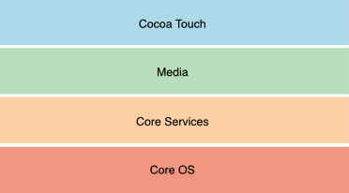

图2.1 iOS系统架构

### 2.1.2 Xcode简介

XCode是苹果公司向开发人员提供的集成开发环境[7]，用于开发Mac和iOS应用程序，于2003年9月28日推出第一个版本，目前稳定版为6.3。XCode的前身是NeXT公式的Project Builder，支持C、C++、Objective-C等多种编程语言。从Xcode3.1开始，附带iOS SDK，作为iOS的开发环境。XCode的主界面如图2.2所示：

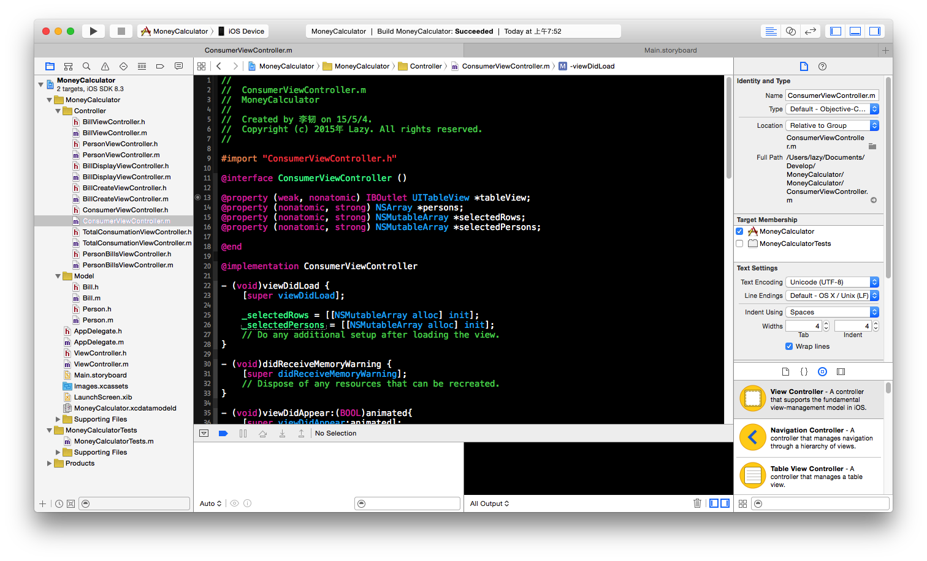

图2.2 XCode主界面

和其他集成IDE相比，XCode主要有以下特点[8]：

单窗口界面。单窗口界面使用户无论是编码，UI设计，测试还是做其他工作，都能专注于某项特定的任务，可以通过建立多个标签使用户在不同的单窗口界面间进行切换。

辅助源码编辑。XCode通过智能补全功能加快用户的输入。当出现错误时，会高亮代码进行提示。XCode可以编辑代码段提高工作效率，减少不必要的打字时间。

可视化用户界面设计。通过内建的Interface Builder组合窗口、界面、控件、菜单等其他元素、从而搭建应用程序的界面。还可以便捷的将界面上的元素（控件、约束等）链接到代码，使开发者创建界面的方式更加便捷。

集成调试。XCode支持通过模拟器以及真实地设备进行调试。即使是在真实设备调试时，也可以通过断点随时进行调试操作。通过Quick Look功能快速查看特定变量的值。XCode还可以在调试过程中实时查看网络，内存，CPU的使用情况。

测试和持续集成。XCode内部包含了可以用于功能和性能测试的框架。可以通过XCTest等框架编写单元测试代码。XCode可以通过bots自动进行单元测试，打包，分发等操作，当持续集成过程出现错误时，bots也会发出报告，便于用户分析。

自动保存，工程快照以及源代码控制。XCode会自动保存对源码和项目的更改，即使XCode意外退出或机器意外断点，XCode再次打开时也可以将工程恢复到之前的状态。XCode的源码控制系统支持Git和SVN两种代码。

完善的文档。XCode为开发者提供详细的技术信息，通过Quick Help可以在视图内查看简明的API信息。XCode的文档包括API说明、编程指南、教程、示例代码以及演示视频等，所有的资源都可以在XCode文件查看器中浏览并离线下载。

将应用程序分发给测试者或者提交到App Store。XCode可以便捷的分发打包好的App，或是直接提交到App Store审核。

## Objective-C介绍

Objective-C是苹果公司开发iOS和Mac应用的主要编程语言。该语言发行于1983年[9]，目前版本为2.1。Objective-C将Smalltalk的消息传递机制与ANSI C融合，是C语言的超集。任何C语言代码都可以直接通过Objective-C的编译器。

Objective-C和C相比加入了面向对象的特性[10]，最大的特点是消息传递机制，该机制与C语言中的函数调用的机制有很大的不同，在代码中向一个类的实例传递消息时，即使该类没有处理消息的方法，也可以编译通过，但是在运行时会抛出异常。而C语言中，调用一个类的方法时，如果该类没有该方法，则编译时就会报错。

Objective-C的其他特性包括引入了协议、动态类型、转发、类别等概念，而对于内存管理，目前的Objective-C实现了自动的垃圾回收机制，即ARC（Automatic Reference Counting）[11]。通过该方式，开发者无需手动管理内存，这大大减轻了开发者的负担，使开发者可以专注于功能的实现。

## 2.3 MVC模式

MVC（Model-View-Controller）模式是iOS应用开发的基本模式，即模型-视图-控制器。最早于1978年为Smalltalk提出。MVC模式将应用划分为模型，视图和控制器[12]。MVC基本模型如图2.3所示：

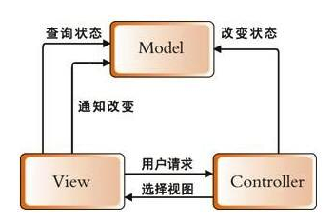

图2.3 MVC基本模型

模型（Model）,主要用于处理数据模型及业务逻辑，可以对数据进行直接访问，以及在其中处理业务逻辑。

视图（View）,能够使数据有目的的显示出来，视图一般不处理逻辑上的功能，只负责接收需要展示的内容并展示出来。

控制器（Controller），起到不同层面的组织作用，是模型和视图的桥梁。控制器将用户的操作传递给数据模型，模型处理逻辑后再通过控制器传给视图。

一般来说，模型和视图各自独立，通过控制器相连接。这种设计模式可以方便的对应用划分模块，具有高内聚、低耦合的可复用性和可维护性，使代码和用户界面的交互变得清晰。为开发者创建应用提供了基础。

## 2.4 本章小结

本章主要介绍了iOS开发的基本技术，包括iOS系统的简要介绍，以及开发iOS所使用的集成开发环境XCode的介绍。之后介绍了开发iOS所使用的Objective-C语言的基本特点，以及开发iOS应用常用的MVC框架。了解关于iOS基本技术的内容对于设计并开发一款App是必要的，可以使开发者在设计应用时兼顾iOS的特性，设计出能充分发挥iOS系统特点的应用。

# 系统需求分析与概要设计

本章主要对系统的需求分析和概要设计进行描述。对于需求分析，主要从功能性需求分析和非功能性需求分析两方面进行描述。对于概要设计，主要从系统架构设计，API设计，界面设计三方面进行描述。

## 3.1 系统需求分析

系统需求分析是系统开发中的重要组成部分，对于系统需求的分析可以有效地了解业务需求，合理划分模块。对于需求的分析包括功能性需求分析和非功能性需求分析。功能性需求分析是指按功能列出系统的特定结果，而非功能性需求会列出系统的一些整体特性[13]。

### 3.1.1功能性需求

本系统的目的为设计并实现一个二手车信息平台，该平台的主要功能为：查询本地车源、个人车源、全国车源，筛选符合特定条件的车源，发布车辆，用户间实时聊天，车辆求购，信息管理，车辆估价，违章查询等。本应用的主要工作形式为，客户端调用百姓网后台的接口获取信息，然后加工信息后在客户端进行展示。

据此，可以将本系统划分为以下模块，如图3.1所示：

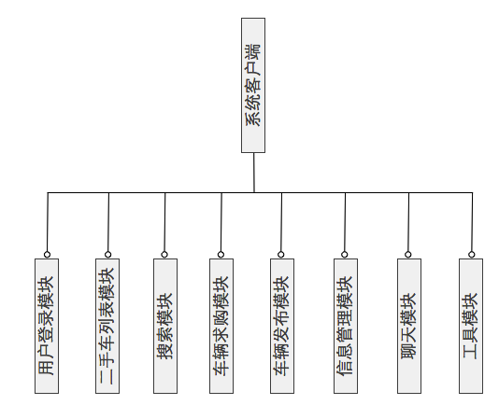

图3.1 客户端功能模块

系统主要划分为：用户登录模块、二手车列表模块、搜索模块、车辆求购模块、车辆发布模块、信息管理模块、聊天模块、工具模块等主要功能模块。下面具体介绍各模块的功能性需求。

1. 用户登录模块，是本系统的基础性功能模块，用户必须通过登录模块登录成功后才可以使用系统的其他功能。对于登录模块，如果用户已在百姓网注册过，则可以通过输入密码或接收手机验证码两种方式登录。如果用户未在百姓网注册，则只能通过手机号接收验证码登录。系统登录时需要连接网络，根据返回的参数判断登录结果。如果用户已经登录过系统，则无需再次登录。本系统不提供注册功能。
2. 二手车列表模块，该模块的主要功能是展示最新发布的二手车源，包括个人车源，本地车源和全国车源。模块按列表的形式展示车源内容，每次展示一定的数量，用户下拉时会刷新列表，上拉时可以加载更多内容，在模块内部可以按一定的条件筛选信息，包括城市、车型、价格、行驶里程等。点击一条信息后会展示车辆详情。该模块是本系统的核心模块。
3. 搜索模块，该模块的主要功能是按关键词搜索车源，搜索的范围是二手车列表中展示的车源。如，二手车列表中展示的是本地车源，则只能在这些车源内按关键字搜索结果。搜索的方式有文字输入和语音输入两种。搜索记录要求本地化存储，下次打开应用时直接展示出来。
4. 车辆求购模块，该模块的主要功能为展示全部车辆求购的内容，发布以及管理自己的车辆求购信息，在该模块内支持按收车区域、收车价格等方式筛选。
5. 车辆发布模块，该模块的主要功能是发布车源信息，发布的信息包括车型、行驶里程、车辆颜色、价格、车辆照片、车辆描述等内容，发布信息时需要连接网络，根据服务器返回的结果判断发布成功或失败。
6. 信息管理模块，该模块的主要负责用户对自己的个人信息的管理，包括用户昵称，已发布车辆管理和已收藏车辆管理。对于已发布和已收藏的车辆，支持从列表中删除，然后发送信息给服务器，在数据库中删除对应的信息。
7. 聊天模块，该模块利用融云的第三方实时通讯框架在应用内部实现了用户聊天的功能。用户可以发送车辆信息，文字，音频，也可以通过语音电话发起和另一位用户的会话。该模块分为全国聊天室，本地聊天室，个人聊天三种形式。
8. 工具模块，该模块主要为用户提供各种便捷的工具，如车辆估价、违章查询、限迁查询等，这些工具的表现形式皆为第三方网页，在系统内点击相应地按钮直接打开，本系统使用这些工具时已得到工具作者的授权。

### 3.1.2 非功能性需求

除了必要的功能性需求外，应用还需要关注非功能性需求，非功能性需求定义了系统的特性，解决的是“如何使系统在真实环境中运行”的问题，在系统开发中常常被轻视，如果开发者在需求分析中没有考虑非功能性需求，那么设计的系统将很难取得实效。本文在设计系统时考虑了以下非功能性需求：

1. 系统的健壮性。本应用在设计时充分考虑了系统的健壮性问题，在用户输入的地方，如密码输入，车辆价格输入时加入了错误处理功能。防止由用户误操作带来的系统意外崩溃。
2. 网络环境的处理。由于本系统的各项功能是在网络环境下正常实现的，在不同的网络环境下，如弱Wi-Fi环境，2G/3G/4G环境下，系统都能做出合理地响应，即响应时间或是阻塞主线程的时间不应太长。
3. 设计风格以及用户体验的一致性，在设计应用时，符合苹果官方发布的《iOS Human Interface Guidelines》上的设计规范，即界面风格保持一致性，字体，图标的尺寸合理，界面简洁。同时，注重用户体验，充分符合iOS用户的操作习惯。例如，当“返回”按钮位于左上角时，界面支持右划返回，当“返回”按钮位于右上角时，文字用“取消”代替，点击时界面向下收出屏幕。保持良好的用户体验可以使用户在使用时更加便捷，专注于应用的功能。

## 3.2 系统概要设计

系统概要设计是指系统的总体实现方案，确定系统的总体布局，各个子模块的功能和模块间的相互关系，以及与外部系统的关系。概要设计从整体上说明了软件的实现思路[14][15]。本系统从系统架构设计，API设计和界面设计三方面阐述系统的概要设计。

### 3.2.1 系统架构设计

根据需求分析，将系统划分成了若干模块，从而可以设计出如下的系统架构，如图3.2所示：

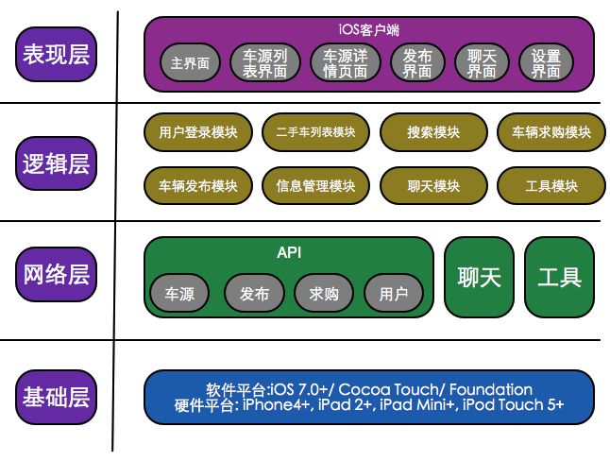

图3.2 系统架构图

基础层：基础层是本系统所依赖的硬件和软件标准。本系统需要在iOS7.0以上的系统上运行，同时需要Cocoa Touch, Foundation等系统框架作为支撑。需要iPhone 4以上的iPhone手机，iPad 2或iPad mini以上的iPad设备或是iPod Touch 5以上的iPod设备运行。

网络层：系统通过网络层与外部进行通信，网络层分为三个部分：①API，是系统获取车型资源，发布车辆，处理用户登录以及其他核心操作所调用的百姓网API；②聊天，是系统所使用的融云第三方即时通讯框架，通过连接融云的服务器实现用户间的实时聊天功能；③工具，是系统所使用的第三方工具URL，系统通过直接打开UIWebView加载这些第三方工具页面。

逻辑层：系统通过逻辑层处理核心事物逻辑，逻辑层直接与网络层和表现层通信，接收网络层传来的数据，处理后发送给表现层。逻辑层按模块划分，各模块的功能描述见3.1.1节。

表现层：表现层主要负责界面的展示，接收用户的触摸和输入事件等。对于表现层的设计见3.2.3节。

### 3.2.2 API设计

本系统所调用的API包括：获取车源的API，发车的API，求购的API，获取用户信息的API，登录的API等，通过分析功能性需求，对需要的API设计如下(由于API数量过多，下面只列出核心功能的API)：

表3.1 获取车源API

|  |  |  |  |
| --- | --- | --- | --- |
| API名称 | http://www.baixing.com/api/mobile/ershouqiche/ad | | |
| API参数及说明 | 参数 | 类型 | 说明 |
| apiFormatter | String | 可选，有此项则返回获取的总数 |
| Koala | Int | 可选，有此项且设为1为获取个人车源 |
| City | String | 可选，无此项则获取全国车源 |
| From | int | 可选，从第几项开始 |
| Size | Int | 可选，返回的数目 |
| sort | String | 可选，指定的排序方式 |
| 车品牌 | String | 可选，指定的车品牌 |
| 价格 | Dictionary | 可选，指定的价格范围 |
| 年份 | Dictionary | 可选，指定的车龄范围 |

表3.2 发布车源API

|  |  |  |  |
| --- | --- | --- | --- |
| API名称 | http://www.baixing.com/api/mobile/ad.insert/ | | |
| API参数及说明 | 参数 | 类型 | 说明 |
| title | String | 必填，标题 |
| Content | String | 必填，车辆描述 |
| Contact | String | 必填，联系人电话 |

续表3.2

|  |  |  |  |
| --- | --- | --- | --- |
| API参数及说明 | 参数 | 类型 | 说明 |
| Images | Array | 选填，上传的图片，用NSData表示 |
| 价格 | String | 必填，车辆价格 |
| 年份 | String | 必填，车龄 |
| 车辆里程 | String | 必填，车辆里程 |

表3.3 获取求购信息API

|  |  |  |  |
| --- | --- | --- | --- |
| API名称 | http://www.baixing.com/api/mobile/CartierWantAd.getAds | | |
| API参数及说明 | 参数 | 类型 | 说明 |
| City | String | 可选，无此项则获取全国求购车源 |
| From | String | 可选，从第几项开始 |
| Size | String | 可选，返回的数目 |
| sort | String | 可选，指定的排序方式 |
| 车品牌 | String | 可选，指定的车品牌 |
| 价格 | Dictionary | 可选，指定的价格范围 |
| 年份 | Dictionary | 可选，指定的车龄范围 |

表3.4 获取用户已发的求购列表API

|  |  |  |  |
| --- | --- | --- | --- |
| API名称 | http://www.baixing.com/api/mobile/CartierWantAd.getMyAds | | |
| API参数及说明 | 参数 | 类型 | 说明 |
| City | String | 可选，无此项则获取全国求购车源 |
| From | String | 可选，从第几项开始 |
| Size | String | 可选，返回的数目 |
| sort | String | 可选，指定的排序方式 |
| 车品牌 | String | 可选，指定的车品牌 |
| 价格 | Dictionary | 可选，指定的价格范围 |
| 年份 | Dictionary | 可选，指定的车龄范围 |
| id | String | 必填，用户id |

表3.5 获取用户已发车源API

|  |  |  |  |
| --- | --- | --- | --- |
| API名称 | http://www.baixing.com/api/mobile/user.importantAds | | |
| API参数及说明 | 参数 | 类型 | 说明 |
| id | String | 必填，用户id |

表3.6 用户登录API

|  |  |  |  |
| --- | --- | --- | --- |
| API名称 | http://www.baixing.com/api/mobile/user.login | | |
| API参数及说明 | 参数 | 类型 | 说明 |
| type | String | 必填，用户登录类型，密码或验证码登录 |
| Identity | String | 必填，用户名 |
| Password | String | 必填，用户密码 |

表3.7 用户删除已发车源API

|  |  |  |  |
| --- | --- | --- | --- |
| API名称 | http://www.baixing.com/api/mobile/ad.delete | | |
| API参数及说明 | 参数 | 类型 | 说明 |
| id | String | 必填，用户id |

### 3.2.3 界面设计

根据功能需求以及非功能性需求的分析，同时根据《iOS Human Interface Guidelines》的设计规范，系统设计了如下界面（限于篇幅，仅介绍设计核心功能的界面）：

登录界面，如图3.3所示:

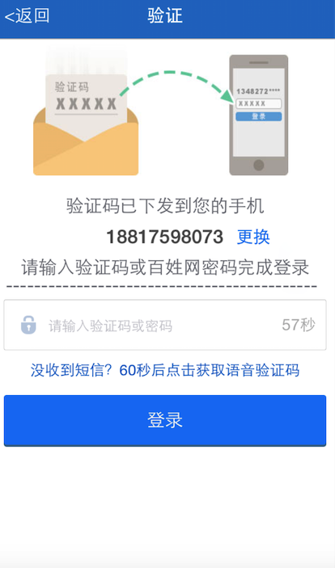

图3.3 登录界面

主界面，如图3.4所示：

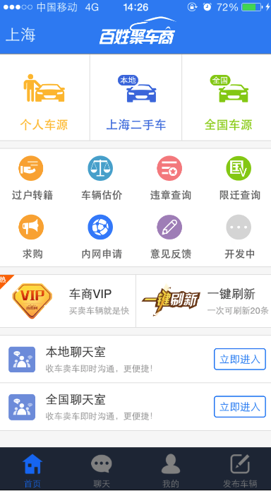

图3.4 主界面

车源列表界面，如图3.5所示：

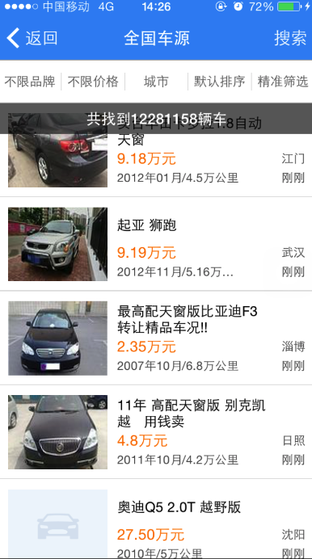3.5 车源列表界面

车源详情界面，如图3.6所示：

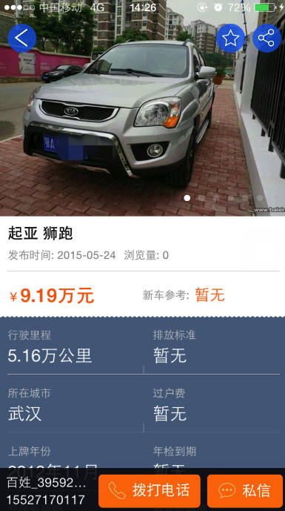

图3.6 车源详情页面

搜索界面，如图3.7所示：

图3.7 搜索界面

发布界面，如图3.8所示：

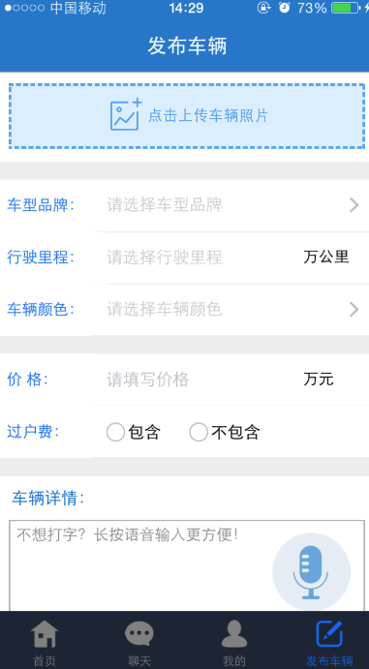

图3.8 发布界面

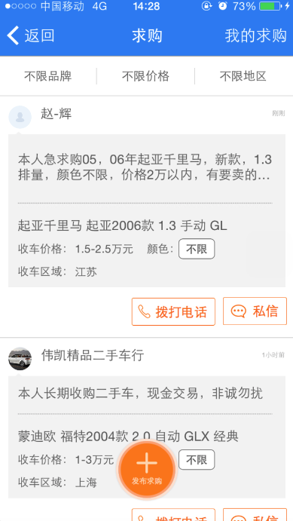求购界面，如图3.9所示：

图3.9 求购界面

信息管理界面，如图3.10所示：

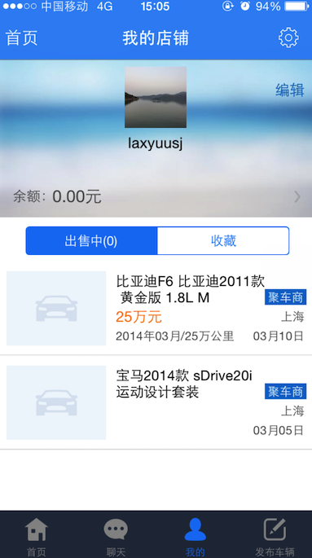

3.10 信息管理界面

## 3.3 本章小结

本章主要介绍了对本系统的需求分析和概要设计。需求分析主要从功能性需求好非功能性需求两个方面进行了分析，在功能性需求分析完成后，将系统合理地划分成了若干模块；非功能性需求主要从系统的健壮性，网络环境的处理，设计风格以及用户体验的一致性三个方面进行了分析。在需求分析完成后，对系统进行了概要设计，概要设计由系统架构设计，网络API设计和界面设计三部分组成。对系统的需求分析和概要设计为系统的详细设计和具体功能的实现提供了基础。

# 系统详细设计及实现

## 用户登录模块的详细设计及实现

用户登录模块是用户登录系统后第一个访问的模块，它的主要功能是向服务器发送用户的用户名密码，并返回登录结果。如果登录成功，则进入主界面，否则，将停留在登录模块。登录模块的具体流程图如图4.1所示：

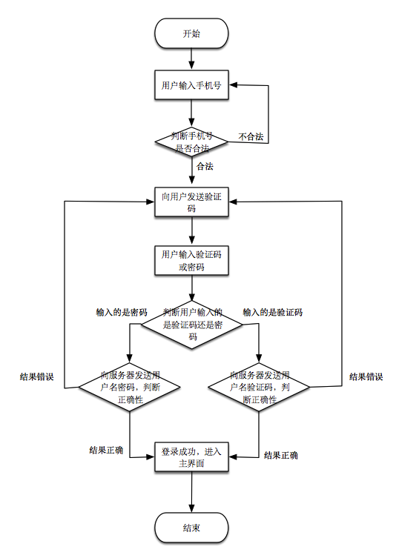

图4.1 登录流程图

整个流程由CartierLoginController和CartierVerifyController两个类负责，其中，CartierLoginController主要负责手机号的输入和验证，CartierVerifyController主要负责处理用户输入的密码或验证码，以及向服务器发送登录请求并接收结果的工作。

在CartierLoginController中，核心逻辑是手机号的验证，即判断用户输入的号码是否为真实存在的手机号，这个工作主要利用正则表达式完成，匹配的模式为[16]：

NSString *phoneRegex = @"^((13[0-9])|(15[^4,\\D])|(18[0,0-9]))\\d{8}$";

用户正确输入手机号后，系统将自动向用户发送验证码短信，如果用户没有在百姓网注册过，则只能选择这一种方式输入登录凭证，如果用户已经在百姓网上注册过，则可以选择输入验证码或是密码。当用户输入完成后并点击登录按钮后，系统将向服务器发送登录请求，请求API见表3.6。在本系统中，发送请求采用的是第三方的AFNetworking框架，AFNetwoking构建在NSURLConnection以及NSOperation之上，同时利用了Foundation框架的特性，拥有良好的架构以及丰富的Api，可以使开发者更方便的发送网络请求[17]。同时本系统多采用Block方式发送网络请求。Block是iOS4之后引入的新语法，类似于Java中的匿名类，是一个匿名的内联代码集合。通过使用Block可以实现异步调用的方式，即，向一个对象发送消息后，当该对象完成相应地处理后，再通过block回调。本系统在登录时发送密码的具体操作如下：

[BaixingAuth loginWithMobile:self.loginName andPassword:password thenCallback:

^(NSDictionary *dic, NSError *err){

if (err) {

[self showFailure];

} else {

[self loginSuccess];

}}

];

该消息包含三个参数，用户名、密码和回调方法。回调时，会根据结果执行相应地操作。发送验证码的方法与该方法类似。当登录成功后，会加载并进入主界面。

## 二手车列表模块的详细设计与实现

二手车列表模块是本系统最为核心的模块，主要功能是二手车源的展示，分类的筛选以及车源详情的查看。二手车源的展示分为三种，个人车源，本地车源及全国车源，本文以全国车源为例介绍这个模块的具体设计实现，分为车源列表部分和车源详情部分。

### 4.2.1 车源列表部分

该模块的主界面如图3.5所示，分为导航栏、筛选栏以及车源列表。车源列表采用的是UITableView，列表支持下拉刷新，以及上拉加载更多，列表的cell为自定义风格，全部元素由代码搭建而成。导航栏的左侧为返回按钮，中间为标题栏，右侧为搜索按钮，点击搜索按钮后将进入搜索界面。中间的筛选栏（如图4.2所示）视车源列表的类型略有不同，下面作重点介绍。

图4.2 筛选栏

中间的筛选栏由UIFilterView类负责，该类继承于UIView，属于View层，该类的核心方法是-(void)setFilters, 这个方法的工作步骤如下：

1. 配置不同属性的条目事件，如城市条目，点击后进入城市选项列表。
2. 读取车源展示类型，从而判断筛选栏条目的个数（如果为全国车源，则加入城市一栏）。
3. 根据条目的个数均等计算每个条目所占的宽度，每个条目都是一个UIButton。
4. 将实例化的UIButton加入View中，并根据配置赋予不同的事件。

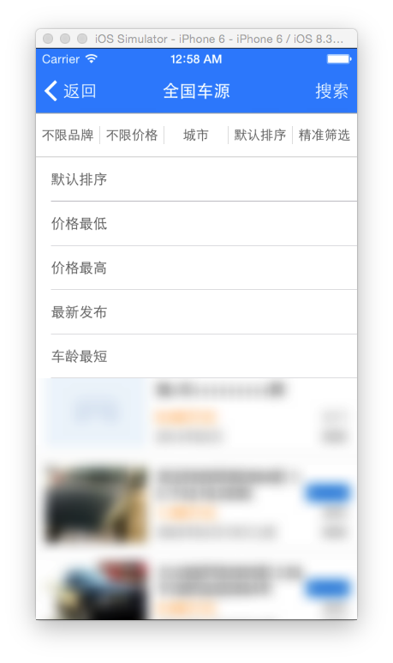筛选栏分为五种，其中品牌、价格、城市、精准筛选都会进入新的Controller中进行选择，默认排序将直接在当前视图下动画弹出下拉选择框，并进行背景的高斯模糊处理，效果见图4.3所示。

图4.3 默认排序下拉选择菜单

其中，下拉菜单是一个UITableView，当点击默认排序时，直接由位置移动的动画加以呈现，下拉菜单的每一项都对应不同的参数，与表3.1的sort字段相对应，根据参数的不同返回不同的结果。

品牌筛选，城市筛选，价格筛选的工作原理类似，以品牌筛选为例。品牌筛选由TreeViewController类负责，由于车型众多，所以引入了一个车型数据库Local.db，这个数据库是一个小型的sqlite数据库，在程序运行时直接读入本系统中，系统由FMBasedObject类负责读取数据库，该类引用了FMDB的第三方库，FMDB是基于SQLite构建的一个第三方库，提供了便于开发者使用的API[18]。同时，以FMBasedObject为基类，新建了子类CarType，并提供一些简单的API，从而方便的按级调取车型。品牌筛选的界面如图4.4所示。

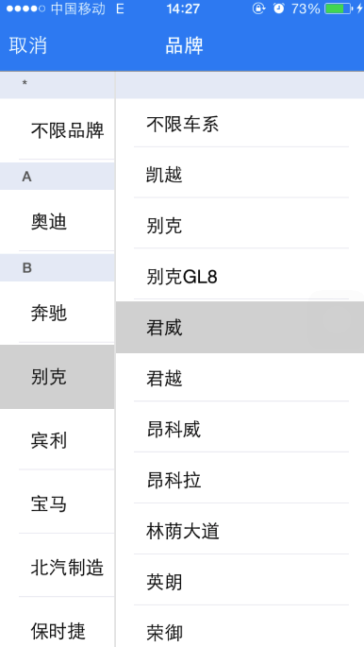

图4.4 品牌筛选界面

当筛选完成后，调用UIFilterView类的- (void)onChangeParams:(NSDictionary *)params方法，该方法会通知其所属的View Controller刷新车源列表，并对其传递筛选完成后的参数。

筛选栏的最后一项是精准筛选，精准筛选是对前面几项筛选功能的补充，可以对里程、车龄等类目进行精确地筛选，精准筛选的界面中采用了自行开发的两点拖动条，可以根据手指的位置实时更新箭头的位置，并换算成箭头当前代表的数值，方便的设置数值的起点和终点。精准筛选的界面如图4.5所示。

二手车列表模块在加载时与登录类似，采用的是异步获取数据的方式。同时，取得数据后，对每一个cell的刷新也是采用异步方式，这样做的优点是在获取数据时保证主线程不被阻塞，图片加载工作在后台进行，从而提高了用户体验。

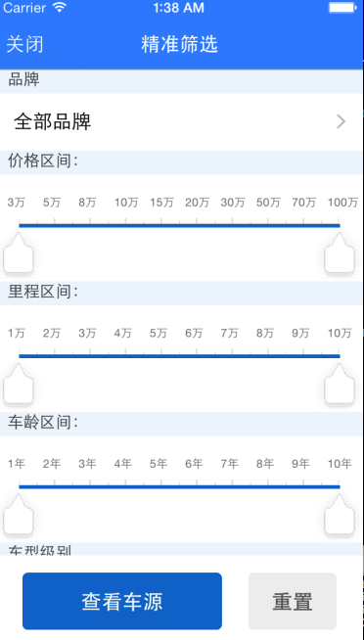

图4.5 精准筛选界面

### 4.2.2 车源详情部分

在车源列表中点击任意一个车源会进入车源详情页面，车源详情页面如图3.6所示，主要处理的是界面的搭建以及内容的展示工作。在该页面上还可以进行收藏，分享到微信等操作。点击收藏时，会调用网络api将用户信息和该车源的id作为参数传递，而分享到微信使用微信的分享框架，支持分享到朋友圈和发送给好友。

车源详情页面同时支持私信和给卖家拨打电话，私信功能的介绍见4.7节，给卖家拨打电话调用UIApplication类的openURL方法，其中telprompt为iOS直接拨号的固定URL：

[[UIApplication sharedApplication] openURL:[NSURL URLWithString:[NSString stringWithFormat:@"telprompt://%@", self.ad.contact]]];

## 搜索模块的详细设计与实现

搜索模块负责的是按关键词搜索一定范围内的车源，搜索模块只有通过二手车列表模块才可以进入，搜索的范围仅限定于之前二手车列表出现过的车辆。该模块是系统中一个较小的模块，为了提供较好的用户体验，根据功能性需求分析，为该模块设计了如下的功能要点：

1. 进入搜索界面（见图3.7）后直接呼出输入键盘。
2. 搜索完毕后监听输入法的回车事件，立即展开搜索。
3. 搜索结果须持久化保存，以便下次打开系统时直接使用。
4. 搜索支持语音输入，语音输入时可以随时暂停，语音输入后立刻将语音输入结果反馈到搜索栏，并呼出输入键盘，方便用户对输入结果进行修正。

下面逐个分析上述功能要点的实现。

直接呼出输入键盘，采用的是iOS中抢夺第一响应者的方式。在iOS的视图界面中有“响应链（Response-Chain）”的概念，即如果子视图无法对事件做出相应，那么事件会传递给它的父视图，直到有视图对其做出响应为止。当搜索框作为第一响应者时（First-Responder），输入键盘会被弹出，但是进入该页面时不存在第一响应者，所以采取下面的方式让搜索框成为第一响应者：

[_searchBar becomeFirstResponder];

_searchBar为UISearchBar的实例化对象，becomeFirstResponder为UIView的实例方法，即使该view成为第一响应者。

搜索完毕后监听输入法的回车事件是UISearchBar的代理事件，即，UISearchBar会自动检测用户是否按下回车，然后回调该方法。

对于搜索结果的持久化保存是由CartierSearchManager类负责，搜索结果的集合是一个NSArray，这个类封装了一些常用的方法处理搜索结果，如添加记录，删除记录。这些方法执行完毕后会自动保存结果到本地，方法是调用NSArray类的writeToFile方法以文件的形式保存到本地，下次打开应用时再读取。

搜索模块的语音输入采用的是科大讯飞的第三方库，识别时会调用该库的一系列方法，上传语音后返回结果，为了方便用户使用，设计UI如图4.6所示。

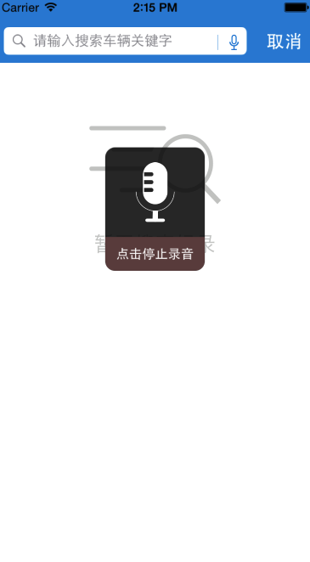

图4.6 搜索界面的语音识别UI

该UI实现的难点是向内添加“点击停止录音”的按钮，并使其上边直形化，下边圆角化，本系统的实现方案是将此按钮作为直角矩形添加，然后在其下方添加一个圆角遮罩，实现方案如下：

UIBezierPath *maskPath = [UIBezierPath bezierPathWithRoundedRect:_stopButton.bounds byRoundingCorners:(UIRectCornerBottomLeft | UIRectCornerBottomRight) cornerRadii:CGSizeMake(10.0, 10.0)];

添加完遮罩后，实际上放大了用户的可触摸部分，图4.7中的灰色和绿色部分即为可触摸部分，但绿色部分是隐藏的。由于实际使用时绿色部分面积过小，用户基本无法察觉，所以这种遮罩方案是可行的。

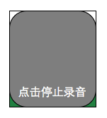图4.7 语音输入UI草图

用户执行搜索后，系统跳转到二手车列表模块展示搜索结果，该界面与之前界面的不同点是，导航栏右侧不再有搜索按钮。

## 车辆求购模块的详细设计与实现

车辆求购模块是供用户发布求购信息的地方。粗略来说，车辆求购模块与二手车列表模块有一定的相似之处，它们都展示的是一个车源列表。但由于目的不同，所以在设计时也应区分它们的不同点。该模块的核心依然是一个列表界面，如图3.9所示，分为导航栏，筛选栏和车源列表栏，发布求购四项，导航栏的右侧按钮为“我的求购”，点击可进入我的求购的管理。筛选栏复用了4.2中提到了筛选栏，根据求购的设置初始化品牌、价格、区域三个维度的筛选。发布求购是一个橙色按钮，固定在屏幕底端。下面重点介绍车源列表栏。

车源列表栏的实现细节与二手车列表模块的列表栏类似，但根据求购模块的功能分析，对UITableViewCell的设计有所区别，求购列表的Cell设计如4.8所示。

图4.8 求购列表的cell设计

图4.8中间的灰色部分展示的是需要显示的求购内容，其中横线上方的部分为求购描述，这种设计的问题是由于求购描述的长度不同，造成了每个cell的高度都不尽相同。而UITableView的cell高度是默认相同的，需要采取一定的方案使每个cell都完全展示自己的内容。

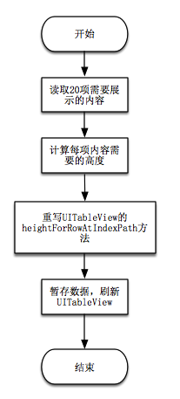本系统采用的方案是先读取每个cell展示的文本内容，然后在一定宽度下计算展示该文本内容需要的高度，并将其保存，然后调用UITableView的reloadData方法，在reload时UITableView的-(CGFloat)tableView:(UITableView *)tableView heightForRowAtIndexPath: (NSIndexPath*) indexPath方法，该方法会按indexPath读取相应地高度。由于每次加载的cell为20个，所以该方法的性能开销不大[19]。该方法的流程图如图4.9所示。

图4.9 动态加载UITableViewCell的过程

求购模块的第二部分是我的求购板块，用户可以在该部分管理自己已发布的求购内容，这一部分也是由UITableView组成的列表，和之前的车源列表不同的是，该列表的每个cell都配置了删除按钮，点击删除按钮后，会提示是否要删除该求购信息。当删除信息时，要先删除数据源，即保存在NSArray中的信息，再调用UITableView的删除方法删除一个cell，否则，系统会报错。原因是删除cell时UITableView会进行刷新，此时cell的数目和数据源中的数目并不相符，违反了UITableView的规定，因此会报错。

求购模块的第三部分是发布求购信息，此部分和4.5节中介绍的车辆发布模块类似，请参见4.5节的内容。

## 4.5 车辆发布模块的详细设计与实现

车辆发布模块负责的是二手车源的发布，对于二手车源的发布，根据功能性需求分析，主要设计了车品牌、价格、行驶里程、车辆颜色，是否包含过户费，车辆详情以及车辆照片等字段。每个字段的具体填写要求如表4.1所示。

表4.1 车辆发布各个字段的具体设计

|  |  |
| --- | --- |
| 字段名称 | 字段具体设计 |
| 价格 | 文本框填写 |
| 行驶里程 | 文本框填写 |
| 车型品牌 | 跳转TreeViewController进行筛选 |
| 车辆颜色 | 弹出PopOver式View进行选择 |
| 是否包含过户费 | Radio Button进行单选 |
| 上传照片 | 弹出UIActionSheet供用户选择拍照或是从相册中选择 |
| 车辆详情 | 文本区域输入，支持语音输入，类似4.3节搜索的语音输入 |

下面详细介绍车辆颜色选择和上传照片两个部分的设计与实现。

### 4.5.1 车辆颜色选择的设计与实现

车辆颜色的选择采用的是类似弹出式窗口的方式。如图4.10所示，

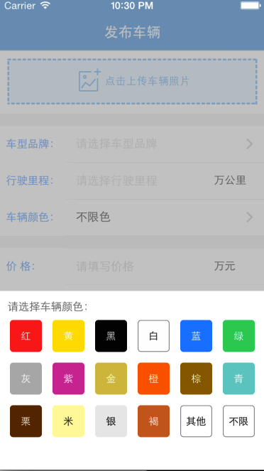

图4.10 车辆颜色选择的界面

单击选择车辆颜色的字段时，该view移到视图的最上层，同时视图的其他部分做变暗处理。该view的布局为18个按钮，经过读取颜色的配置，形成不同的颜色按钮，当单击任意一个按钮时，该页面会隐藏到视图最底层。

### 4.5.2上传照片的设计与实现

在发布车辆界面单击“点击上传车辆照片”后，会弹出一个UIActionSheet似的选择视图。UIActionSheet是UIKit中的选择按钮项，可以添加若干项，并为每一项添加事件。本系统中弹出的视图作用与UIActionSheet类似，但为了更直观地说明每一项的内容，采用封装UIView的方式，如图4.11所示。

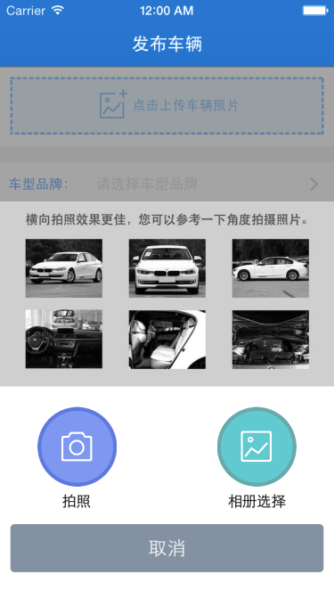

图4.11 上传照片的选择视图

用户可以选择拍照和相册选择两种方式，支持添加总计12张照片。当选择拍照模式时，跳转到CartierImagePicker- Controller类，该类是UIImagePickerController的子类，用于从照相机或相册中获取图片，由于选择的是拍照模式，所以对该类的设置如下：

imagePicker.sourceType = UIImagePickerControllerSourceTypeCamera;

除此之外，还应设置代理，以便执行回调函数，拍摄完毕后，将回调的照片加入待上传照片集（NSArray）中。

当用户选择从相册选择时，界面跳转到BXImagePickerController类，该类封装了UIImagePickerController，加入了多选按钮，见图4.12所示。

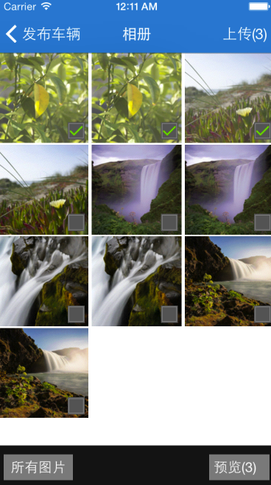

图4.12 从相册选择照片

值得注意的是，用户有可能选择拍摄一部分照片，而另一部分照片从相册中选择。此时，一种动作结束后，应当记录目前照片的总数，在跳转到另一种动作时传递当前照片的总数，防止照片的数量溢出。

用户单击图4.12右下角的预览可以进入到已选照片的预览界面，支持滑动预览单张照片以及删除当前的照片，删除后会通知相关的类做好记录工作。

点击上传按钮后，照片将开始上传，并在发车模块的主界面显示已选择的照片，在该界面下点击任意照片同样会进入已选照片的预览界面。

## 4.6 信息管理模块的详细设计与实现

信息管理模块是负责管理用户信息的模块，包括管理正在出售的车源，已经收藏的车源，以及管理用户信息等。该模块的设计如图3.10所示，根据需求分析和概要设计，详细设计及实现的要点如下：

1. 可以在一个界面内切换查看出售和收藏的车辆，在切换时无需跳转到新的view controller，考虑采用UISegmentControl实现，该控件是一个分段控件，类似于UITabBar，在选择项比较少且无需放置在屏幕底端时较常用，该控件的UI如图4.13所示。



图4.13 UISegmentControl

1. 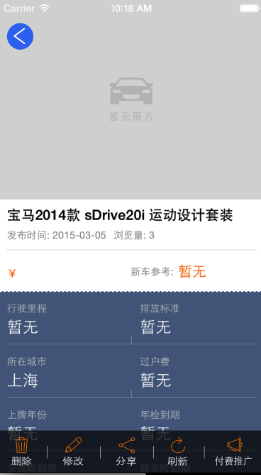查看出售车辆时，点击一个车辆后可以查看车源详情，类似于4.2.2中介绍的车源详情。但由于本模块负责的是信息管理，所以将车源详情的底端由联系卖家改为了一系列其他按钮，包括删除、刷新、修改等，如图4.14所示

图4.14 信息管理模块的车源详情页

1. 在该模块的车源详情下点击删除后，会跳回到该模块的首页，此时要对正在出售的车源进行刷新，以确保刚刚删除的车源不再存在。刷新工作在-(void)viewDidAppear中完成，即视图完全加载后执行刷新操作。
2. 该模块首页的导航栏右侧按钮为全局设置按钮，点击后跳转到全局设置界面，包括查看版本，用户反馈，关于等。用户在该界面可以退出账号，如图4.15所示。

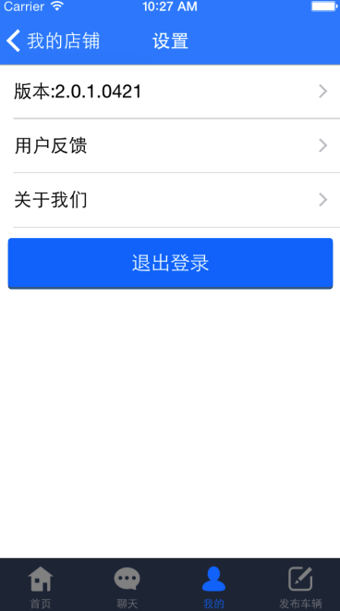

图4.15 全局设置界面

## 4.7 聊天模块的详细设计与实现

聊天模块是负责用户间相互通讯的模块，该模块负责的功能较为单一，即处理用户间即时通讯的需求。但由于单独实现通信功能需要额外搭建服务器，造成不必要的成本。参考市面上的各种App内的即时通讯实现方案后，选择融云第三方即时通讯框架作为本系统的实现方案。

融云即时通讯云可以在应用内支持单聊，群聊，语音通话等服务。在iOS应用内使用融云，首先要在融云官网注册开发者账号并申请App Key，然后集成融云SDK到iOS应用中。集成步骤如下[20]：

1. 在AppDelegate中初始化融云SDK，获取一个token
2. 使用该token连接到融云服务器
3. 在需要使用的地方启动融云会话界面

其中，启动融云会话界面，需要使用融云的会话类RCConversationViewController，并设置实例变量的conversationType，支持的类型如表4.2所示。

表4.2 融云会话类的conversationType支持的类型

|  |  |
| --- | --- |
| 类型名称 | 类型说明 |
| ConversationType_PRIVATE | 私聊 |
| ConversationType_DISCUSSION | 讨论组 |
| ConversationType_GROUP | 群组聊天 |
| ConversationType_CHATROOM | 聊天室 |
| ConversationType_CUSTOMERSERVICE, | 客服消息 |
| ConversationType_SystemMessage | 系统消息 |

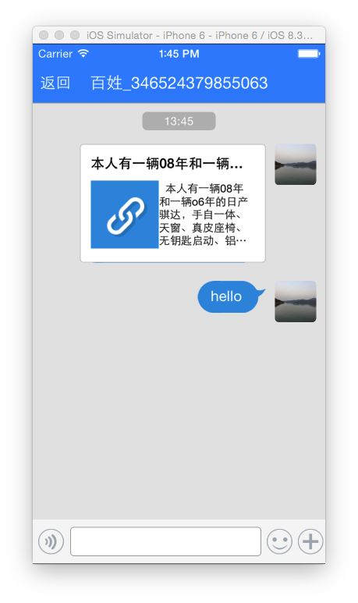本系统采用了多种类型应用于不同的场景，在主界面提供了全国聊天室和本地聊天室的入口，可以方便所有的用户进行沟通。在车源详情界面，点击卖家头像可以进行私聊，私聊界面如图4.16所示：

图4.16 私聊界面

聊天模块同时还提供语音通话功能，使用的是融云的VoIP点对点语音通话服务，限于篇幅本文将不再介绍。

## 4.8 工具模块的详细设计与实现

工具模块实际上并不是一个独立的模块，它是很多小工具的集合，为了便于开发和介绍，本系统将其看做一个模块。该模块提供了车辆估价，违章查询，限迁标准查询等多种第三方的工具，以webView的形式进行呈现，车辆估价的界面如图4.17所示。

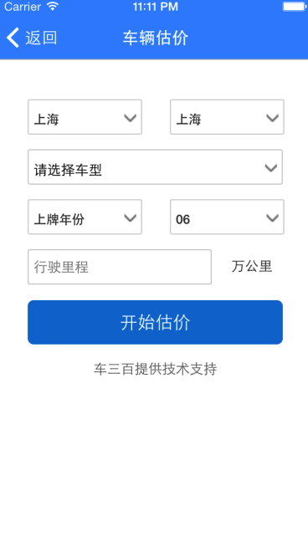

图4.17 车辆估价页面

iOS中使用UIWebView加载网页，所以本模块的关键是在UIWebView中读取相应地URL。由于网络环境会发生变化，所以需要为其设置代理方法，判断不同的读取进度，UIWebViewDelegate的代理方法如表4.3所示：

表4.3 UIWebViewDelegate方法列表[21]

|  |  |
| --- | --- |
| 方法名称 | 方法说明 |
| – webView:shouldStartLoadWithRequest:navigationType: | 即将开始加载页面 |
| – webViewDidStartLoad: | 已经开始加载页面 |
| – webViewDidFinishLoad: | 已经完成加载页面 |
| – webView:didFailLoadWithError: | 加载页面错误 |

## 4.9 本章小结

本章主要介绍了系统的详细设计与实现，根据第三章的需求分析，将系统分为了八个模块，分别是用户登录模块、二手车列表模块、搜索模块、车辆求购模块、车辆发布模块、信息管理模块、聊天模块和工具模块。本章依次介绍了每个模块的详细设计与实现，并在具体的细节部分配有图片和表格说明。

# 工作总结与展望

## 工作总结

本文主要介绍了一款二手车信息平台系统的设计与实现，该系统基于iOS平台开发，本文从开发背景，开发理论基础，系统需求分析与概要设计，系统详细设计及实现等几个方面对该系统的设计与实现过程进行了描述。主要工作涵盖以下几个方面：

1. 开发背景的介绍。本文分析了国内二手车市场的发展现状，发展潜力，探究了国内二手车软件平台的发展现状，分析了目前常用的二手车移动端应用的优点和存在的问题，为之后的需求分析提供了基础。
2. iOS开发理论基础的介绍。本系统采用iOS平台进行开发，在该平台上开发需要一定的理论基础，本文初步介绍了iOS系统、开发iOS平台应用所使用的开发工具XCode和开发语言Objective-C的相关知识。同时介绍了开发iOS应用所使用的MVC模式。
3. 系统的需求分析与概要设计。本文从功能性需求和非功能性需求两个方面对系统进行了需求分析，根据需求分析的结果将系统分成了八个模块，同时提出了对系统的健壮性、系统网络环境以及系统设计风格的非功能性需求。针对概要设计，本系统从架构设计，API设计和界面设计三个方面进行了介绍。
4. 系统详细设计及实现。按需求分析后划分的八个模块依次介绍详细设计及实现，对于每个系统，针对功能的不同，有不同的介绍侧重点。如，针对求购模块的列表中每项UITableViewCell的不同，介绍了iOS中动态刷新每个cell高度的方案；针对聊天模块，介绍了系统所使用的融云第三方框架的集成方法。

本系统依据本文所介绍的研究步骤，已经完成开发，并在App Store上线，同时经历了若干版本迭代。由此，本文所述的工作得到了实际的体现，验证了实际价值。

## 工作展望

本系统在App Store上线后，已经发布了若干个更新版本，经实际用户反馈，认为本系统还存在着诸多不足。在接下来的版本开发中，考虑在以下方面加以优化：

1. 适配iPhone 6和iPhone 6 Plus屏幕，由于本系统设计之初iPhone 6尚未面世，所以并未考虑适配不同机型的因素。目前，在iPhone 6和iPhone 6 Plus上，应用以缩放模式（Scale Mode）的方式运行，即将在4.0寸屏幕上正常显示的应用缩放到4.7寸和5.5寸屏幕运行，大大降低了用户体验。在接下来的版本中，需要使用iOS 7之后加入的自动布局（AutoLayout）概念对UI进行重构，从而可以适配不同的机型。
2. 各模块间的进一步解耦。虽然本系统已尽最大可能将模块划分，使每个模块各自独立，但仍有许多界面元素所属的View类无法良好的被复用。部分Controller类承担的职责也过重，内含不少处理逻辑的代码，在某种程度上违背了MVC的设计原则，增加了代码的耦合度。在接下来的版本中，需要对这些类进行重写，抽象出逻辑实现的代码，从而降低耦合度。
3. 对内存管理不合理。尤其是载入图片以及上传图片时，内存会瞬间暴涨，在接下来的开发中，可以考虑在加载图片时降低图片的质量，当用户希望查看细节时再载入原图。在上传图片时，利用NSOperation或GCD在后台进行传输，同时开启合适的线程数保证上传的速度和防止内存暴涨。
4. 在保证应用简洁性的前提下适当加入动画。合理的动画会增加应用的美感。本应用虽然在使用上简洁明快，但稍显平淡，考虑在接下来的版本中加入适当地动画，给用户直观兼具美感的反馈。

# 参考文献

1. 中国报告大厅. 2014年汽车行业现状[OL]. [2015-05-20]. http://www.chinabgao.com /k/qiche/2064.html
2. 苏晖. 2014年国内汽车市场基本情况全面分析[OL]. [2015-05-20]. http://auto.ce.cn/auto/gundong/201409/01/t20140901_3460978.shtml
3. 百度百科. 二手车[OL]. [2015-05-20]. http://baike.baidu.com/link?url=7biiu2Q 0i7z5kZMfkyMP5clBSi4rWyr2wz5gLHbgpeApvzZ3cVfTvvuOSjaiLXFxawp6nF_NyoMbv2y0HehTra
4. 高佳骏. 我国二手车市场分析[J]. 无线互联科技, 2014, 2: 198.
5. 孟令尧. 二手车App怎么不好用[OL]. [2015-05-21]. http://news.taoche.com/hangqing/ 2014-04/131252404.shtml
6. 维基百科. iOS[OL]. [2015-05-22]. http://zh.wikipedia.org/wiki/IOS
7. 维基百科. XCode[OL]. [2015-05-22]. http://zh.wikipedia.org/wiki/XCode
8. Apple Inc. XCode Overview[OL]. [2015-05-22]. https://developer.apple.com/library/ prerelease/ios/documentation/ToolsLanguages/Conceptual/Xcode_Overview/
9. Apple Inc. About Objective-C[OL]. [2015-05-22]. https://developer.apple.com/ library/mac/documentation/Cocoa/Conceptual/ProgrammingWithObjectiveC
10. Joe Conway, Aaron Hillegass. iOS Programming[M]. USA, Big Nerd Ranch guides, 2012.
11. Wikipedia. Automatic Reference Counting[OL]. [2015-05-22]. http://en.wikipedia. org/wiki/Automatic_Reference_Counting
12. 韩怿冰. MVC模式浅析[J]. 科技信息（科学教研）, 2007, 25: 351.
13. Leszek Maciaszek. Requirements Analysis & System Design[M]. USA, Addison-Wesley, 2009.
14. 薛均晓，李占波. UML系统分析与设计[M]. 北京:机械工业出版社, 2014, 9.
15. Veda原型. 系统开发流程中的概要设计与详细设计[OL]. [2015-5-24]. http:// www.nowamagic.net/librarys/veda/detail/1334
16. Deerchao. 正则表达式30分钟入门教程[OL]. [2015-05-25]. http://deerchao.net/ tutorials/regex/regex.htm
17. 戴叶兰. iOS开发网络数据之AFNetworking使用[OL]. [2015-05-25]. http://blog. csdn.net/daiyelang/article/details/38421341
18. 唐巧. 在iOS开发中使用FMDB[OL]. [2015-05-26]. http://blog.devtang.com/blog/ 2012/04/22/use-fmdb/
19. Haven. 动态计算UITableViewCell高度详解[OL]. [2015-05-26]. http://www.ifun. cc/blog/2014/02/21/dong-tai-ji-suan-uitableviewcellgao-du-xiang-jie/
20. 融云. iOS SDK 2.0开发指南[OL]. [2015-05-27]. http://www.rongcloud.cn/docs /ios.html
21. Apple Inc. UIWebViewDelegate Protocol Reference[OL]. [2015-05-28]. https://developer.apple.com/library/ios/documentation/UIKit/Reference/UIWebViewDelegate_Protocol/
22. Yongyinmg. iPhone6适配指南[OL]. [2015-05-28]. http://blog.csdn.net/yongyinmg/ article/details/41155039

# 谢 辞

时光匆匆，四年的大学生活即将结束，回首四年的学习与生活，收获颇丰。除了自己的努力外，更离不开身边老师、家人、同学、朋友的倾力协助，在此，我向他们表示深深的感谢！

本文的研究工作是在导师张惠娟的指导下完成的。张老师在我的写作过程中从专业的角度提出了许多非常宝贵的意见，并且在辅导过程中细致耐心，从论文的准备工作直到定稿，张老师一直用专业严谨的态度辅导我。正是在张老师的帮助和鼓励下，我才能克服一个个困难，完成本文的全部工作。在此，表示深深的感谢！

其次，我要感谢我的班主任陈旭日老师，大学四年，作为班长，和陈老师建立了良好的关系，陈老师作为班主任像对待家人一样对待我们，并且对于我的工作给予充分的支持，使我在大学生活中取得了良好的成绩。

我还要感谢软件学院的老师们和所有在大学期间帮助过我的同学和朋友，谢谢你们在这四年里给我提供的帮助，没有你们的帮助，我不可能取得今天的成绩。

最后，我要感谢我的父母，感谢他们对于我学业的支持，是他们在我背后不断提供物质支持和精神动力，让我能顺利地完成学业。